- المبني والمعرب ...
المحاضرة الأولى
- مقدمه ....
- قال تعالى:(الَّذِينَ قَالَ لَهُمُ النَّاسُ إِنَّ النَّاسَ قَدْ جَمَعُواْ لَكُمْ فَاخْشَوْهُمْ فَزَادَهُمْ إِيمَاناً) وقال تعالى(وَلَتَجِدَنَّهُمْ أَحْرَصَ النَّاسِِ عَلَى حَيَاةٍ وَمِنَ الَّذِينَ أَشْرَكُواْ يَوَدُّ أَحَدُهُمْ لَوْ يُعَمَّرُ أَلْفَ سَنَةٍ وَمَا هُوَ بِمُزَحْزِحِهِ مِنَ الْعَذَابِ أَن يُعَمَّرَ وَاللَّهُ بَصِيرٌ بِمَا يَعْمَلُونَ).
- وقال تعالى:(أتستبدلون الذيْ هو أدنى بالذيْ هو خيرٌ )وقال تعالى(إذْ تبرّأ الذينَ اتُّبعوا من الذينَ اتَّبِعوا)
- لاحظ، لماذا تغيرت حركة آخر كلمتي(الناس ويُعمّر) ولم تتغير حركة آخر كلمتي (الذي والذين)
والمعرب معنى المبني

- البناء: هو لزوم آخر الكلمة حالة واحدة وإن تغير موقعها الإعرابي كإن تلزم السكون مثل(مَنْ) الاستفهامية و(كمْ) وقد تلزم الكسر مثل (هؤلاءِ) و(أمسِ) وقد تلزم الضم مثل(منذُ) و(حيثُ) وقد تلزم الفتحَ مثل (أينَ) و(ثمَّ).
- نستنتج مما سبق أن كلمتي (الذي) و(الذين) في الآيات السابقة مبنيتان.
- الإعراب في اللغة: هو الإبانة والإفصاح عما في النفس، ولما كان تغيُّرُ آخر الكلمات يدل على معانٍ معينة صار إفصاحاً عما في النفس وبالتالي هو إعراب، فالإعراب اصطلاحاً هو:تغيّرُ حالة آخر الكلمة بتغير موقعها الإعرابي أو بتغير العامل فيها.
- نستنتج مما سبق أن كلمتي (الناس) و(يعمَّر) معربتان.
أركان الإعراب
للإعراب ثلاثة أركان هي:
1-الموقع الإعرابي(فاعل، مفعول، مبتدأ، خبر...)
2-الحالة الإعرابية(مرفوع، منصوب، مجرور، مجزوم، مبني)
3-العلامة الإعرابية(الضمة، الفتحة، الكسرة، الألف، الواو...)
تطبيق:أعرب ما تحته خط:
”قل لو كان البحرُ مداداً لكلماتِ ربي...“
البحرُ: اسم كان مرفوع وعلامة رفعه الضمة
مداداً: خبر كان منصوب وعلامة نصبه الفتحة
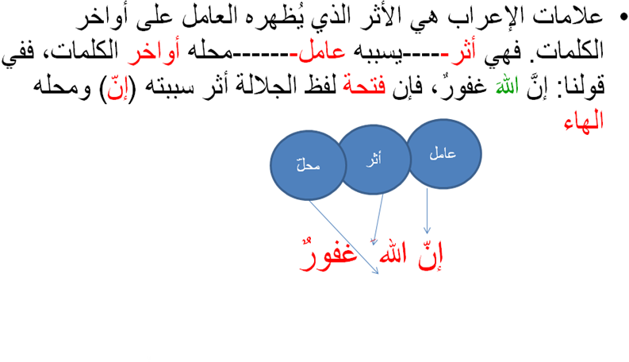
علامات الإعـراب
أنواع علامات الإعراب
للإعراب علامات كثيرة، ويمكننا تصنيفها في نوعين: علامات إعراب أصلية وعلامات إعراب فرعية.
علامات الإعراب الأصلية: وهي أربع علامات:
الضمةُ: وهي الأصل في حالة الرفع، والكسرة وهي الأصل في حالة الجر، والفتحة وهي الأصل في حالة النصب، والسكون وهو الأصل في حالة الجزم.
والجر يكون للأسماء فقط// والجزم للأفعال فقط// أما الرفع والنصب فمشتركان بينهما

- علامات الإعراب الفرعية:
هناك علامات فرعية تنوب عن هذه العلامات الأصلية كما مر بك، مثل الألف وهي علامة لرفع المثنى، وعلامة لنصب الأسماء الستة والواو وهي علامة لرفع جمع المذكر السالم والأسماء الستة، والياء وهي علامة لنصب وجر جمع المذكر السالم والمثنى وثبوت النون علامة رفع الأفعال الخمسة وحذف النون علامة جزم ونصب الأفعال الخمسة، والفتحةُ علامة جر الممنوع من الصرف والكسرة علامة نصب جمع المؤنث السالم.

تطبيق على علامات الإعراب
قال الشافعي رحمه الله:(ماجادلني جاهلٌ الا غلبني، وما جادلتُ
عالما إلا غلبته)
جاهل: فاعل مرفوع وعلامة رفعه الضمة الظاهرة على آخره.
عالماً: مفعول به منصوب وعلامة نصبه الفتحة الظاهرة على آخره
قال المتنبي:
ذو العقلِ يشقى في النعيم بعقلهِ وأخو الجهالة في الشقاوةِ ينعمُ
ذو: مبتدأ مرفوع وعلامة رفعه الواو لأنه من الأسماء الستة.
العقلِ: مضاف إليه مجرور وعلامة جره الكسرة.
”فإن لم تفعلوا ولن تفعلوا“
تفعلوا: فعل مضارع مجزوم وعلامة جزمه حذف النون لأنه من الأفعال الخمسه.
...تطبيق

”أولئك هم الخاسرون“
الخاسرون: خبر مرفوع وعلامة رفعه الواو لأنه جمع مذكر سالم.
”والذين كفروا إلى جهنّمَ يُحشَرون“
جهنّمَ: اسم مجرور بـ(إلى) وعلامة جره الفتحة عوضاً عن الكسرة لأنه اسم ممنوع من الصرف.
”إنّ الحسناتِ يذهبنَ السيئاتِ“
الحسنات: اسم إنّ منصوب وعلامة نصبه الكسرة عوضاً عن الفتحة لأنه جمع مؤنث سالم.
”إذ جعلنا لأحدهما جنتين“
جنتين: مفعول به منصوب وعلامة نصبه الياء لأنه مثنى.
الإعراب الظاهر والمقدر ....
قلنا سابقاً إن علامة الإعراب لها محلّ، وهو الحرف الأخير من الكلمة، فهل كل حرف صالحٌ لاستقبال علامة الإعراب؟ الجواب: لا، فبعض الحروف لا تظهر عليها علامة الإعراب، وهو ما يسمى بالإعراب المقدّر، أما إذا ظهرت علامة الإعراب على الحرف فهو الإعراب الظاهر:
أكلَ الولدُ الكمّثرى:
الولدُ: فاعل مرفوع وعلامة رفعه الضمة الظاهرة على آخره.
الكمّثرى: مفعول به منصوب وعلامة نصبه الفتحة المقدرة على آخره
وتقدر علامة الإعراب في حالات أبرزها حالتان:
أولاهما: إذا لحق الاسم ياء المتكلم، لأن هذه الياء تتطلب كسر ما قبلها، فإذا قلت: جاء أبي، فأبي فاعل مرفوع وعلامة رفعه الضمة المقدرة منع من ظهورها اشتغال المحل(الباء) بحركة مناسبة لياء المتكلم.
وثانيهما: أن تكون الكلمة منتهية بحرف علة:
- فإذا انتهت بألف كان الإعراب مقدراً في جميع الحالات:
- هل أتاك حديث موسى“ مضاف إليه مجرور وعلامة جره الكسرة المقدرة
- ”فرجع موسى إلى قومه“فاعل مرفوع وعلامة رفعه الضمة المقدرة.
- ”وإذ آتينا موسى“مفعول به منصوب وعلامة نصبه الفتحة المقدرة.
- وإذا كانت الكلمة منتهية بياء أو واو تقدر الضمة والكسرة وتظهر الفتحة فقط:
- ”لكن الله يهدي من يشاء“فعل مضارع مرفوع وعلامة رفعه الضمة المقدرة.
- ”واتبعوا ما تتلو الشياطين“فعل مضارع مرفوع وعلامة رفعه الضمة المقدرة
- ” حتى يأتيَ الله بأمره“ فعل مضارع منصوب وعلامة نصبه الفتحة الظاهرة.
- ”إلا أنْ يعفون أو يعفوَ الذي بيده عقدة النكاح“فعل مضارع منصوب وعلامة نصبه الفتحة الظاهرة على آخره.

